附件1：

**兵役登记流程**

**流程一：**进入全国征兵网（<http://www.gfbzb.gov.cn/>），点击“兵役登记（男兵）”;



**流程二：**进入兵役登记页面，点击“进行兵役登记”:



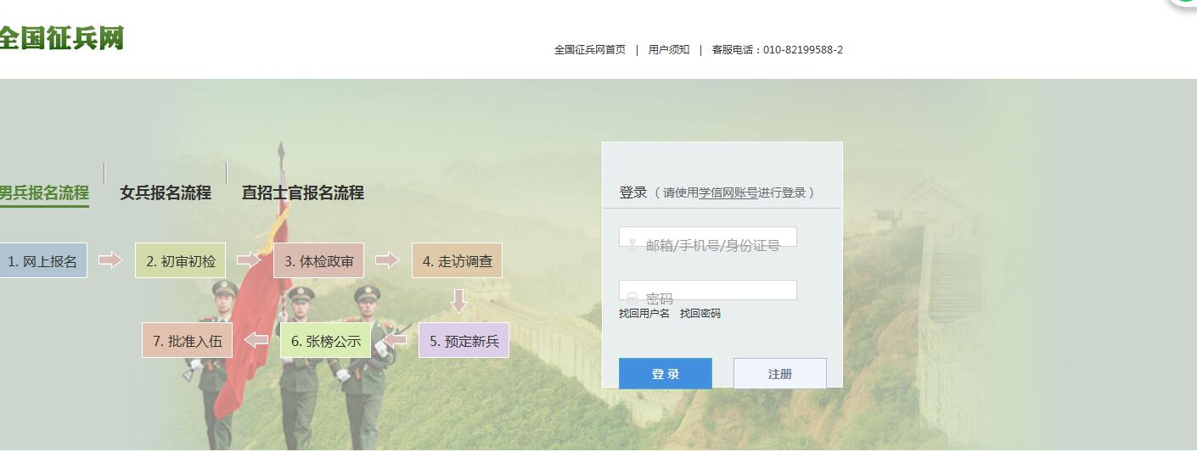**流程三：**跳转页面后，使用学信网账号登录：

**流程四：**如实填写基本学籍信息后，仔细审核所填信息，确认无误后，点击“信息无误”，进入兵役登记须知页面，点击进入兵役登记页面：

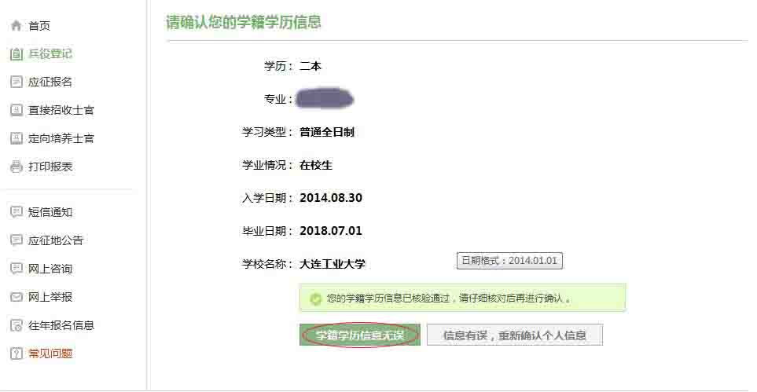

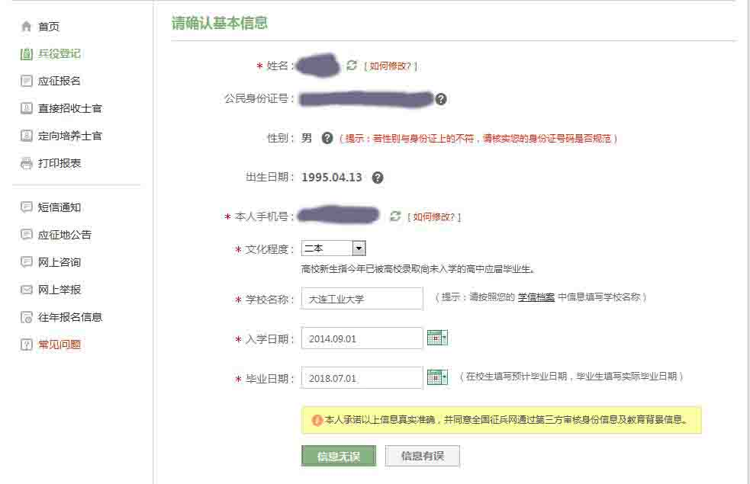

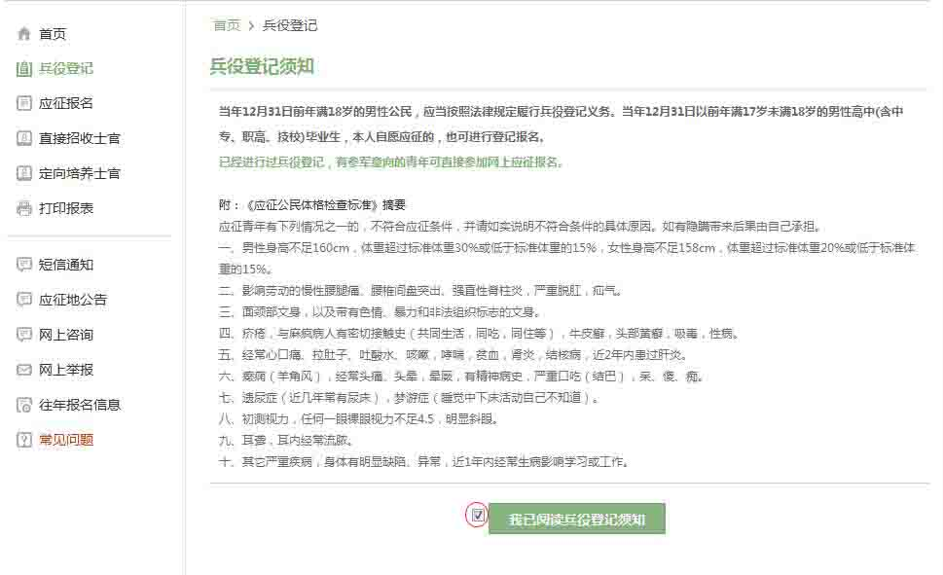

**流程五：**如实填写相关信息：

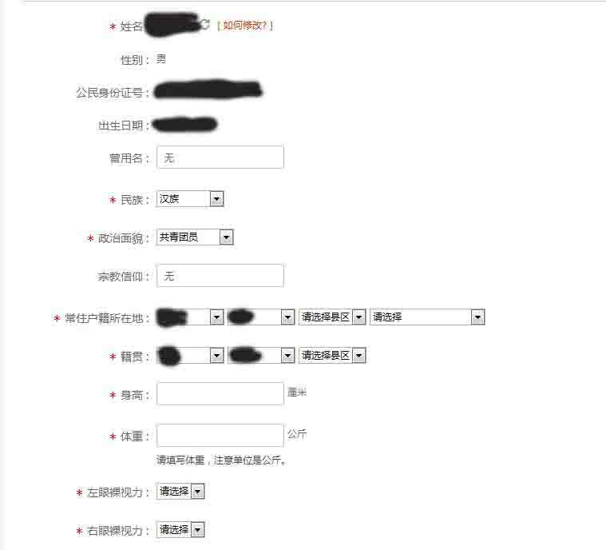

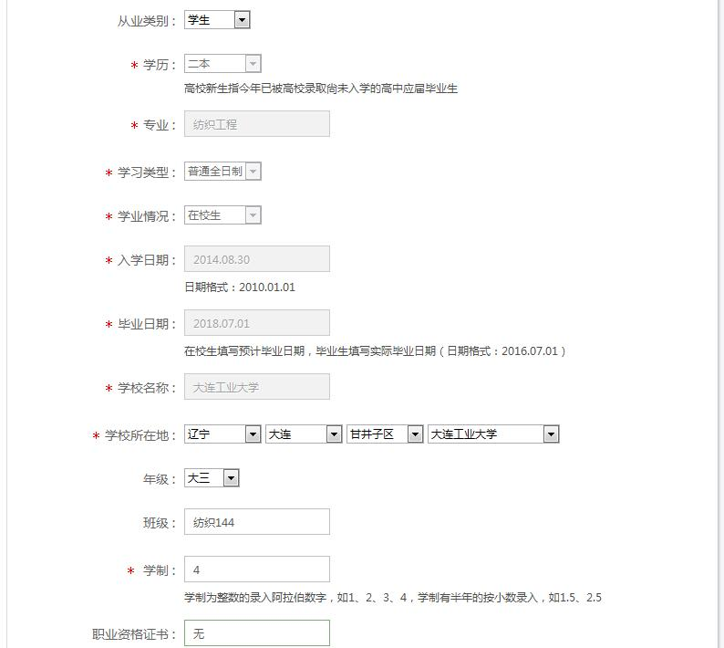

**流程六：**填写信息后，点击“我符合报名条件”后，仅点击“只进行兵役登记”：

**（建议应征地选择“大连工业大学”）**

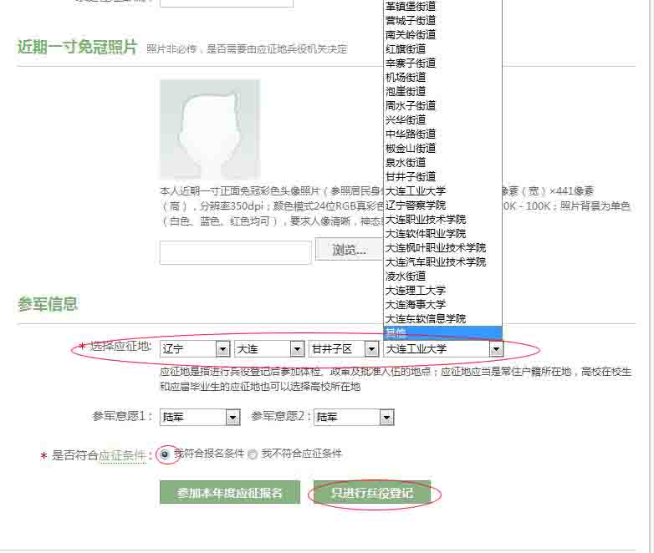

**流程七：**跳转页面后，下载打印《男性公民兵役登记/应征报名表》一式一份（左侧菜单栏中“打印报表”中也可找到），由学院统一收齐后，报送学生工作部（综A809）。

**如登录全国征兵网后显示已经注册，可能是生源地武装部已经用学生的身份证信息进行了登记，学生只需联系生源地武装部要回账号和密码，修改、完善兵役登记信息后，直接下载打印《男性公民兵役登记/应征报名表》即可。**